Sec01-03-04【スライド】サイバー・フィジカル・セキュリティ対策フレームワークの概要

1. 経済産業省商務情報政策局サイバーセキュリティ課
2. １．はじめに~サイバーセキュリティを巡る状況の変化
   1. １．１．Society5.0、ConnectedIndustriesが実現する社会
      1. Subtopic  
         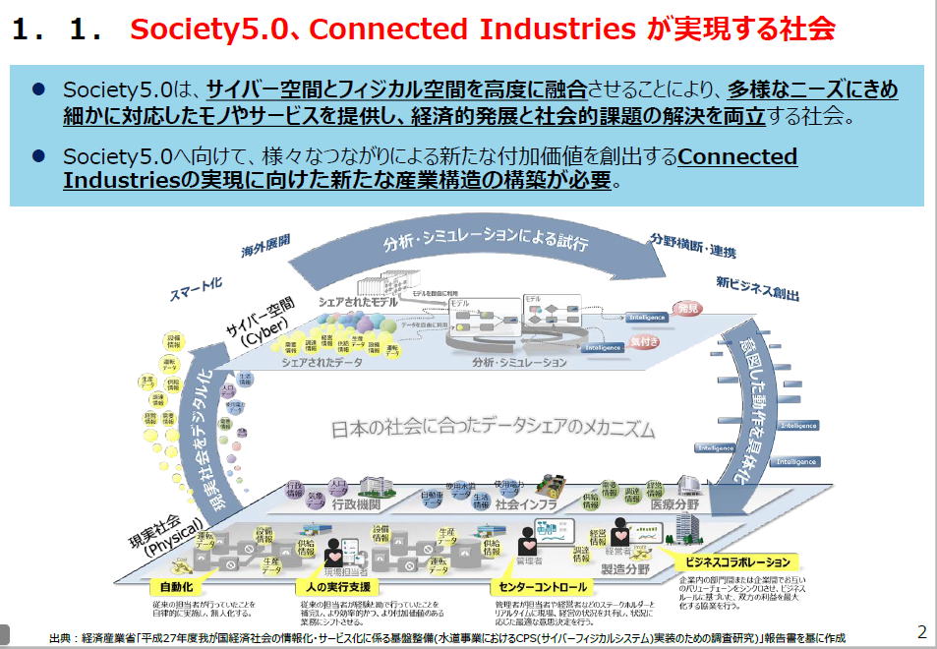
   2. １．２．サイバー攻撃の脅威の増大
      1. Subtopic  
         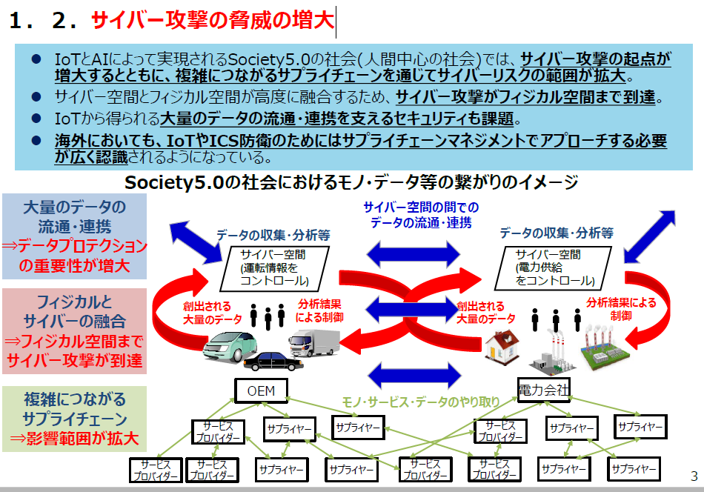
3. ２．サイバー・フィジカル・セキュリティ対策フレームワークの考え方
   1. 【新版あり】２．１．フレームワークを策定する目的
      1. Subtopic  
         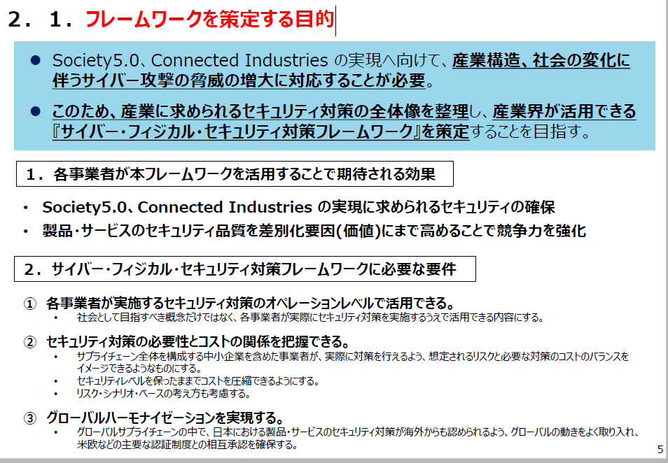
   2. 【新版あり】２．２．フレームワークの構造～Society5.0型サプライチェーン 価値創造過程 への対応
      1. Subtopic  
         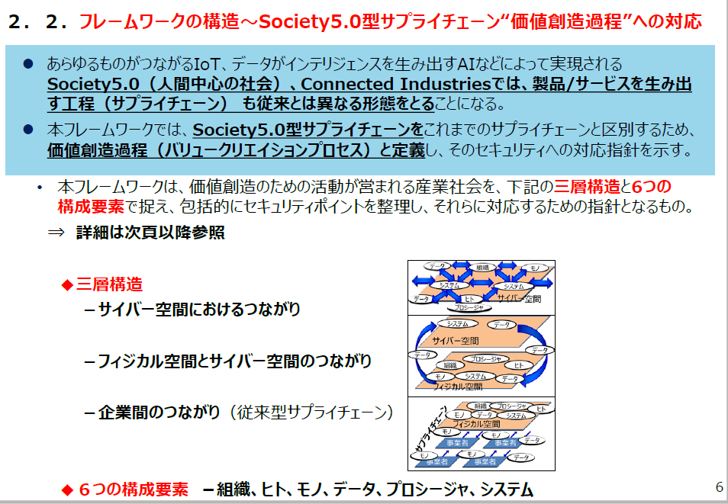
      2. (１)価値創造過程が展開する産業社会の三層構造
         1. Subtopic  
            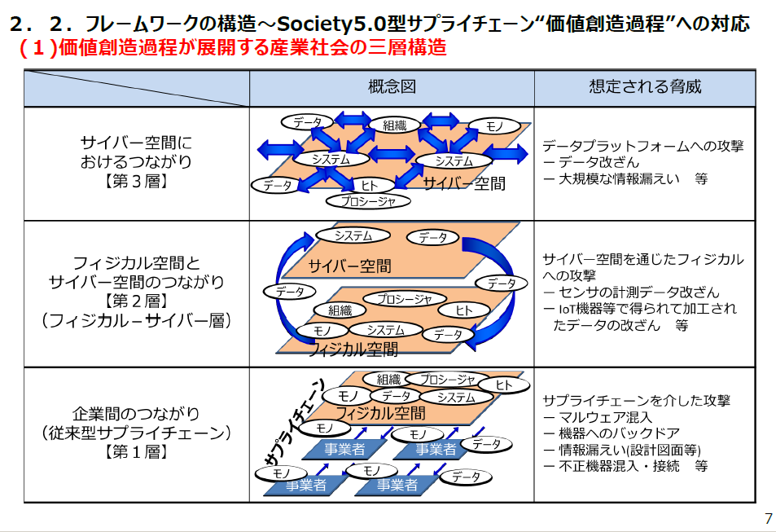
      3. 【新版あり】三層構造アプローチの意義
         1. Subtopic  
            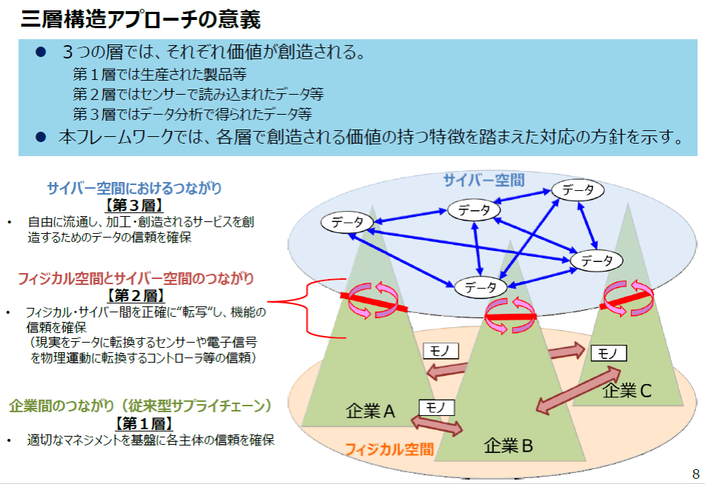
      4. 【新版あり】(２)価値創造過程に関わる６つの要素
         1. Subtopic  
            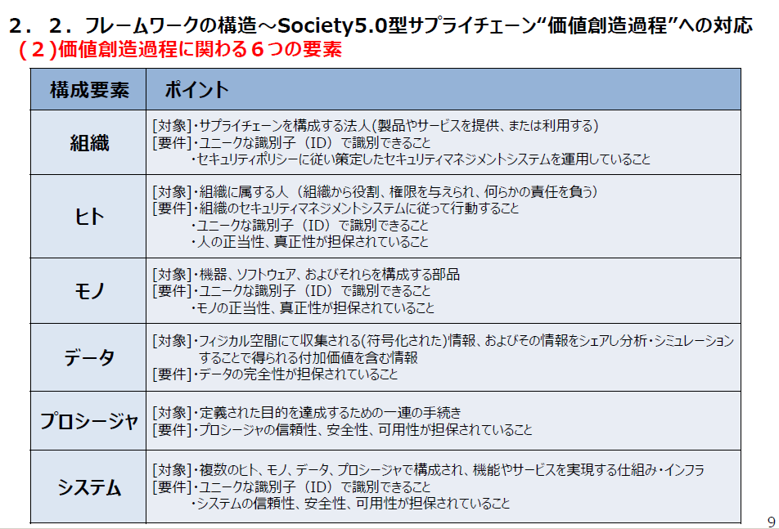
4. ３．Society5.0において必要なセキュリティ対策
   1. ３．１．各層において守るべき事項・リスク・対策の概要
      1. Subtopic  
         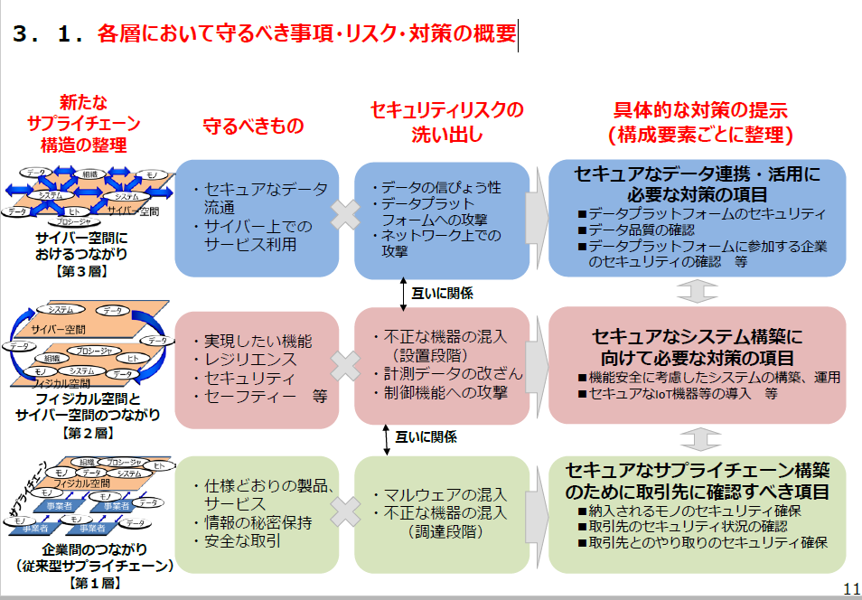
   2. ３．２．各層におけるセキュリティ対策
      1. (１)企業間のつながり（従来型サプライチェーン）に係るセキュリティ対策(1/2)【第1層】
         1. Subtopic  
            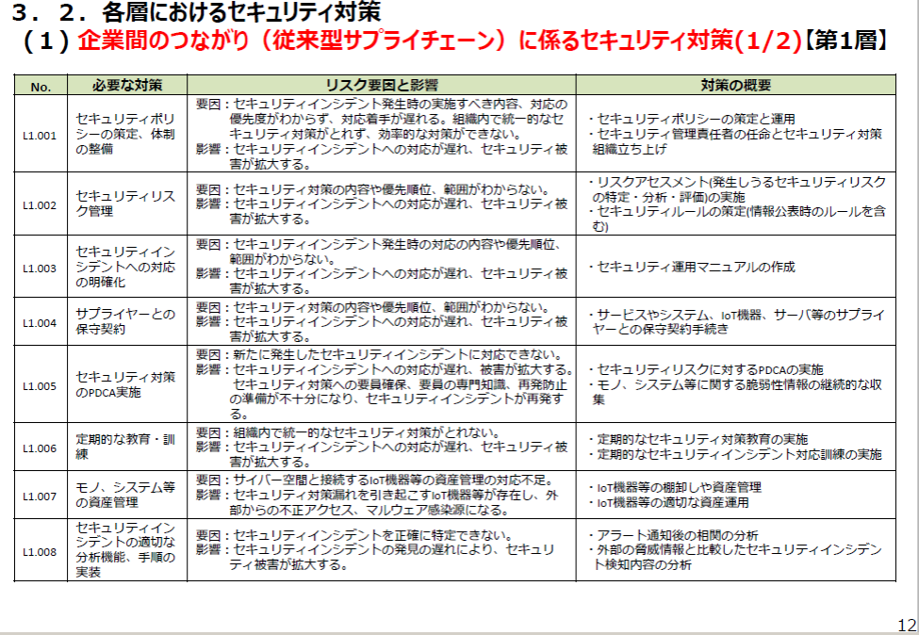
         2. Subtopic  
            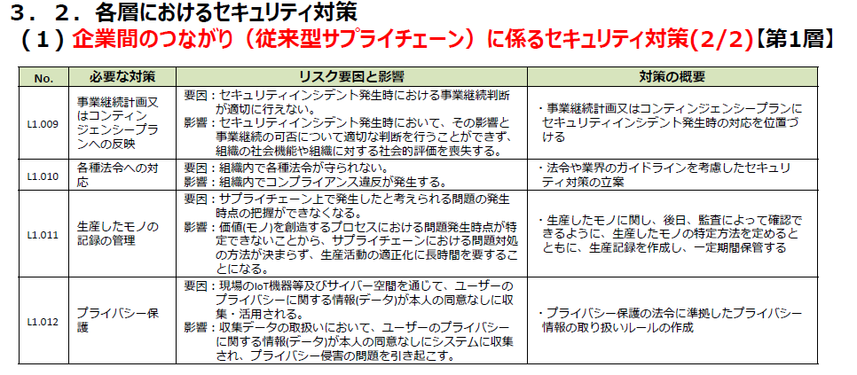
      2. (２)フィジカル空間とサイバー空間のつながりに係るセキュリティ対策(1/3)【第２層】
         1. Subtopic  
            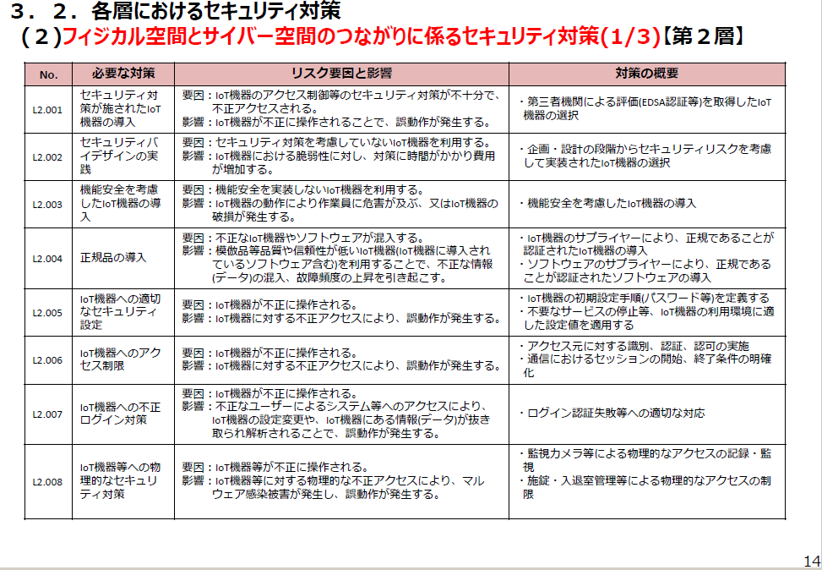
         2. Subtopic  
            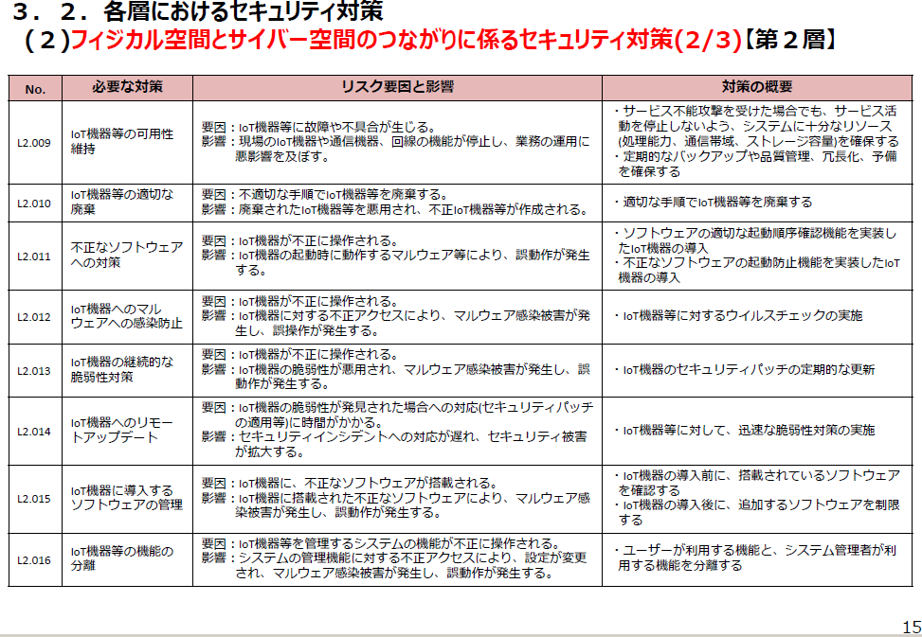
         3. Subtopic  
            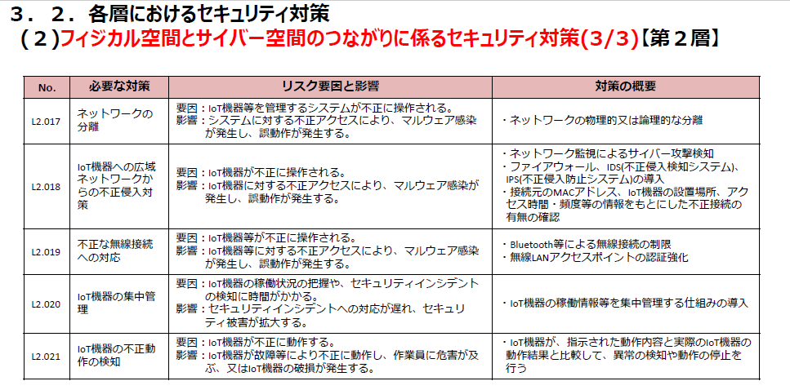
      3. (３)サイバー空間におけるつながりに係るセキュリティ対策(1/3)【第３層】
         1. Subtopic  
            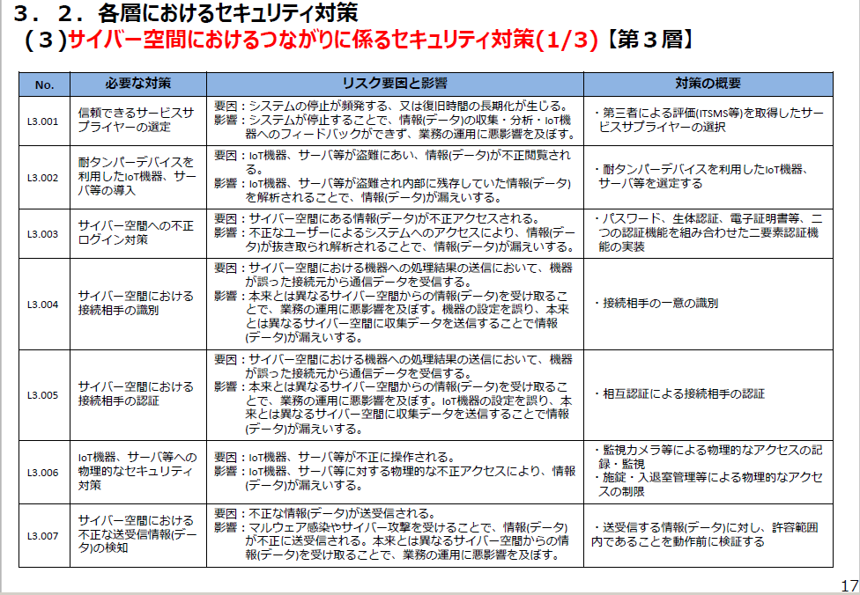
         2. Subtopic  
            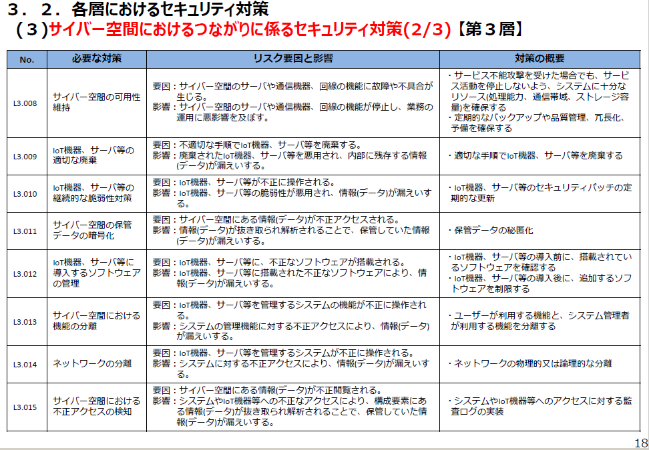
         3. Subtopic  
            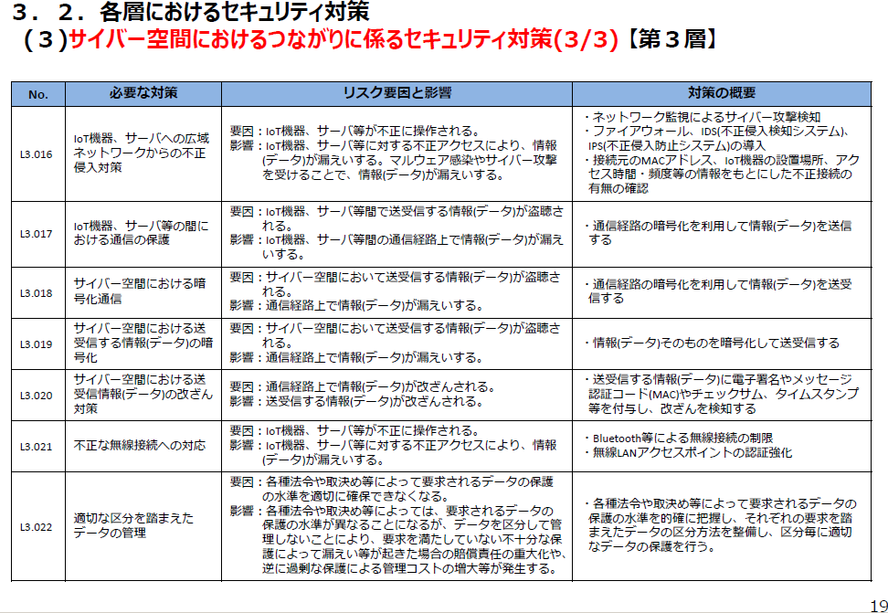
5. ４．信頼の確保に向けて
   1. 【新版あり】４．１．フレームワークにおける信頼の確保の考え方
      1. Subtopic  
         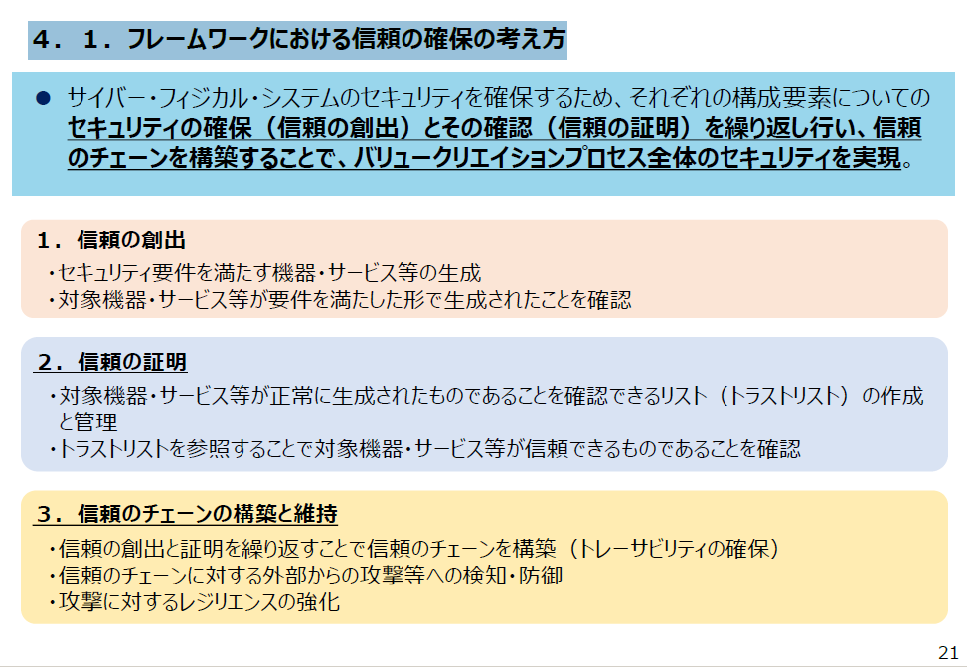
      2. (１)信頼の創出、信頼の証明、信頼のチェーンの構築と維持の関係のイメージ
         1. Subtopic  
            